NFS -nieuwsbericht

Nederlands – Filippijnse Solidariteitsbeweging 30 juli 2006

Velen hebben de petitie “noodtoestand opgeheven – repressie blijft” onderschreven. Deze is op 24 juli 2006 op de ambassade overhandigd (zie persbericht). Op die dag hield president Gloria Macapagal Arroyo namelijk de jaarlijkse staatsrede. De verwachting was dat ze een rooskleurig beeld zou geven van de politieke en economische situatie, terwijl er in het land een militaire dictatuur in burgerpak heerst.

Graag maken we tevens melding van het rapport inzake Onderzoek naar Geweld tegen Filippijnse Advocaten en Rechters. Dit rapport doet verslag van een onafhankelijke delegatie van zes advocaten en 2 rechters uit Amsterdam en Antwerpen, die onderzoek hebben gedaan naar de golf van geweld tegen hun Filippijnse beroepsgenoten.

Persbericht: Stop de liquidaties van activisten door doodseskaders van de regering
door Gregoria Andres

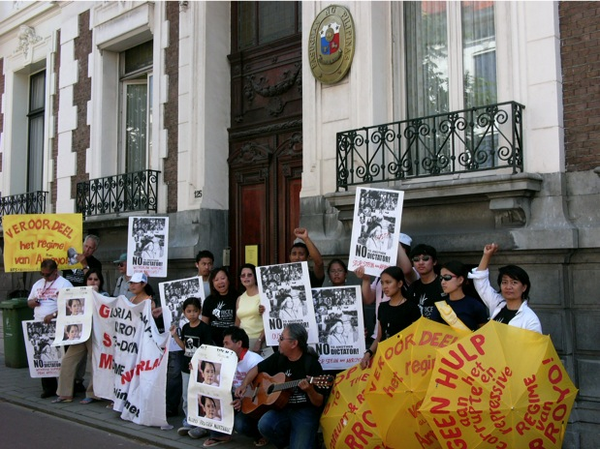
Op 24 juli 2006 protesteerden in Den Haag en in Amsterdam zo’n 70 mensen tegen de toespraak van Gloria Macapagal Arroyo over de ‘State of the Nation’ (SONA). Onder aanvoering van Rice & Rights en de GSM (Gloria Step-Down Movement) eisten de demonstranten een eind aan de buitengerechtelijke moorden in de Filippijnen door doodseskaders van de regering en zij vestigden de aandacht op de toenemende politieke onderdrukking in het land.

Van 12 tot 14 uur was er een picket voor de Filippijnse Ambassade. Daar prijkte president Arroyo op affiches als dictator, gelijkwaardig aan Marcos en riep men om haar aftreden. Nieuwsgierige en geïnteresseerde passanten kregen een pamflet waarin de sluikse staat van militaire dictatuur in de Filippijnen werd ontmaskerd.

Voor het einde van de picket overhandigden drie vertegenwoordigers van Rice & Rights in de ambassade een petitie die oproept tot een einde aan de politieke repressie in het land en ook tot de vrijlating van de vertegenwoordiger van Anakpawis in het parlement, Crispin Beltran, die feitelijk onder huisarrest verkeert wegens valse beschuldigingen van rebellie. De petitie is ondermeer ondertekend door parlementsleden van GroenLinks, PvdA, SP, Pastoors voor de Vrede, Katholieke Vrouwenbond, Aartsbisschop Joris Vercammen van de Oud-Katholieke Kerk, Vakbondsleden van AbvaKabo en het FNV, etc.

Later op de dag werd een demonstratie gehouden op de Dam in Amsterdam. De demonstranten trokken de aandacht van passanten en toeristen door zang, spreekkoren, straattheater en een galerij van portretten van slachtoffers van de doodseskaders. De Filippijnse en Nederlandse demonstranten knoopten gesprekken aan met passanten terwijl zij honderden pamfletten uitdeelden waarin de schrijnende toestand van mensenrechten en burgerlijke vrijheden van het Filippijnse volk werden aangeklaagd.

Het SONA protest in Nederland en in andere delen van de wereld geeft uiting aan de groeiende ongerustheid binnen zowel de buitenlandse als de binnenlandse Filippijnse gemeenschap en binnen de internationale gemeenschap over de verergering van de politieke repressie tegen legale oppositie en critici van de regering van Gloria Macapagal Arroyo. Met het toenemen van de aandacht voor de situatie in de Filippijnen zal hopelijk ook de internationale druk toenemen tegen de politiek van Arroyo die de bevolking in armoede en de ellende dompelt en tegen haar schaamteloze minachting voor mensenlevens en de fundamentele rechten en vrijheden van het volk. Zie: http://web.mac.com/rice.rights/iWeb/rr/Nieuws/B6470C23-43CD-4705-9EEE-114A55D6E3B8.html

Samenvatting rapport: Onderzoek naar Geweld tegen Filippijnse Advocaten en Rechters

Van 15–20 juni 2006 sprak de IFFM (International Fact Finding Mission) in Quezon City, Manila and Tacloban City en Leyte, met gelabelde advocaten en de families van vermoorde advocaten, met de Balie van de Filippijnen, mensenrechtenactivisten, betrokken regeringsinstanties (Philippine Commission on Human Rights, Philippine National Police, Armed Forces of the Philippines, National Bureau of Investigation, Department of Justice, Department of the Interior and Local Government), leden van de rechterlijke macht (Supreme Court), en wetgevers (Senate and House of Representatives).

Mensenrechten juristen en rechters in de Filippijnen staan steeds vaker bloot aan bedreigingen, intimidaties en aanslagen waardoor zij steeds moeilijker hun beroep kunnen uitoefenen. Het bedreigen en vermoorden van juristen ondermijnt de onafhankelijkheid van rechters en advocaten en als gevolg daarvan ook de rechtszekerheid en het vertrouwen in de werking van het rechtssysteem.

Het bedreigen en vermoorden van mensenrechten advocaten en rechters geschiedt volgens een vast patroon, dat ook zichtbaar is in de liquidatie van leden van linkse groeperingen. Voorafgaand aan de aanslag krijgen zij een label opgeplakt door het leger: ‘lid of sympathisant van de CPP/NPA’, ‘communist’ of ‘vijand van de staat’. Vervolgens ontvangt het slachtoffer bedreigingen en volgt het leger zijn gangen. De liquidatie geschiedt steeds op dezelfde manier: een onverhoedse kogel afgevuurd door de passagier op een voorbijrijdende motorfiets. Zelfs de brutaalste gruwelijkheden vermogen nauwelijks actie of veroordeling op te wekken bij de regering en tot op heden is er geen enkele zaak opgelost.

Velen geloven dat de inlichtingendiensten betrokken zijn bij de moorden en de Filippijnse Commissie voor Mensenrechten steunt op basis van eigen onderzoek deze overtuiging.
Hoewel het de eerste plicht is van een regering om de levens van haar onderdanen te beschermen, en zeker ook die van advocaten en rechters, laat de regering Arroyo zich nauwelijks iets gelegen liggen aan de buitengerechtelijke moorden. Ze reageert zelfs niet op de beschuldiging dat haar eigen veiligheidsdiensten erbij betrokken zouden zijn en evenmin spant zij zich meer in om de daders op te sporen.

Pas kort geleden beval president Arroyo een onderzoek naar deze buitengerechtelijke moorden om ze uiteindelijk te laten ophouden. Daarvoor is USIG opgericht. Maar USIG toont zich tot dusverre niet onafhankelijk. USIG staat onder leiding van de PNP (Nationale Politie) die nu niet bepaald bekend staat als een effectieve onderzoeker van de moorden en daarom geen vertrouwen geniet bij de bevolking.

Daarbij komt nog dat de regering Arroyo de moorden niet ondubbelzinnig veroordeelt. Deze slappe houding creëert een sfeer van straffeloosheid die aanslagen en mensenrechtenschendingen aanmoedigt. De IFFM merkt op dat de moorden tot op heden onverminderd doorgaan. In deze sfeer van straffeloosheid vertrouwen de mensen steeds minder op het functioneren van de rechtsstaat en het rechtssysteem, beschouwen juristen en rechters bedreigingen als ‘onderdeel van hun werk’ en werken getuigen van moorden niet mee met de politie of de openbare aanklager uit angst of omdat ze er toch niets van verwachten.

De Filippijnse regering is verplicht de mensenrechten te handhaven en met name het recht op leven. Om een eind te maken aan het vermoorden, bedreigen en intimideren van juristen en rechters, eist de IFFM van de regering:
- de ondubbelzinnige en openbare veroordeling van de moorden;
- krachtige maatregelen ter bescherming van mensenrechtenadvocaten en rechters, en vervolging van de vermeende moordenaars;
- geen steen op de andere te laten in het onderzoek naar de ernstige beschuldiging van betrokkenheid van de eigen veiligheidsdiensten bij de moorden;
- de oprichting van en volledige medewerking aan een onafhankelijk lichaam, dus niet gecontroleerd door de regering, dat onderzoek doet naar de moorden, bedreigingen en intimidaties, wiens aanbevelingen zij zal volgen;
- alle noodzakelijke maatregelen te treffen die de sfeer van straffeloosheid opheffen en het vertrouwen van de mensen in de rechtsstaat en het rechtssysteem herstelt.
(Vertaling Jan Beentjes)
zie voor volledige rapport: http://www.advocatenvooradvocaten.nl/projecten.html

